- 1. Многоуровневые операционные системы.
- Языки визуального программирования
- Языки высокого уровня
- Уровень ОС
- Ассемблер высокого уровня
- Машинный язык
- Микропрограммный уровень
- Аппаратура

Для понимания обобщенной структуры многоуровневой
операционной системы рассмотрим пример, приведенный в [2].
| Уровень 1. В него входят электронные схемы – регистры, ячейки
памяти, логика. Над элементами этого уровня выполняются такие

действия, как очистка содержимого, считывание содержимого и
т.д.
| Уровень 2. Набор команд процессора. На этом уровне
выполняются такие операции, как сложение, вычитание,
пересылки и т. д.
| Уровень 3. Содержит концепцию процедуры (подпрограммы), а
также операции вызова и возврата.
| Уровень 4. Уровень прерываний. Здесь организуется выполнение
процессором процедуры обработки прерывания с сохранением
текущего контекста.
Реально перечисленные уровни не входят в операционную систему,
они представляют аппаратную реализацию процессора. Однако, здесь
появляются элементы, которые можно отнести к понятию операционной
системы – процедуры обработки прерываний.
| Уровень 5. Уровень процесса, под которым понимается
работающая программа. Фундаментальное требование к
многозадачной операционной системе – способность
приостанавливать процессы и возобновлять их выполнение.
| Уровень 6. Здесь осуществляется работа на физическом уровне со
вспомогательными устройствами памяти компьютера.
| Уровень 7. Создает логическое адресное пространство процессов.
Этот уровень организует виртуальное адресное пространство в
виде блоков, которые могут перемещаться между основной
памятью и вспомогательной. В качестве блоков могут
использоваться страницы постоянного размера, сегменты
переменного размера или комбинация тех и других. Если нужный
блок отсутствует в основной памяти, формируется запрос уровню
6 о передаче этого блока.

| Уровень 8. Отвечает за обмен информацией и сообщениями
между процессами. Одним из инструментов этого уровня является
канал, передающий выход одного процесса на вход другого. На
этом уровне может осуществляться связь с процессами внешних
устройств или с файловыми процессами.
| Уровень 9. Обеспечивает долгосрочное хранение файлов. Здесь
используется логический уровень хранения (название файла,
длина) в отличие от физического уровня хранения (дорожка,
сектор, головка) уровня 6.
| Уровень 10. Предоставляет доступ к внешним устройствам с
помощью стандартных интерфейсов.
| Уровень 11. Поддерживает связь между внешними и внутренними
идентификаторами системных ресурсов и объектов (имя файла и
его дескриптор). Эта связь поддерживается с помощью каталога,
который содержит взаимное отображение внешних и внутренних
идентификаторов и права доступа.
| Уровень 12. Предоставляет полнофункциональные средства
поддержки процессов. В отличие от уровня 5, на котором
реализована поддержка регистров процессора и логика
диспетчеризации, на этом уровне поддерживается виртуальное
адресное пространство, список объектов и процессов
взаимодействия, правила и ограничения этого взаимодействия.
| Уровень 13. Обеспечивает взаимодействие операционной системы
с пользователем. Этот уровень обычно называется оболочкой
(shell). Оболочка принимает команды пользователя,
интерпретирует их, создает необходимые процессы и управляет
ими. На этом уровне создаются графические оболочки.

- 2. Причина приостановки процесса.
Если активный процесс требует действия или ресурса, которых в данный момент операционная система не может выполнить, он переводится в подготовленное состояние и считается приостановленным. Приостановленный процесс не может продолжить свое выполнение до тех пор, пока его не активизирует любой другой процесс (кратковременное исключение определенных процессов в периоды пиковой нагрузки). В случае длительной приостановки процесса, его ресурсы должны быть освобождены. Решение об освобождении ресурса зависит от его природы. Основная память должна освобождаться немедленно, а вот принтер может и не быть освобожден. Приостановку процесса обычно производят в следующих случаях:
а) если система работает ненадежно и может отказать, то текущие процессы надо приостановить, исправить ошибку и затем активизировать приостановленные процессы;
б) если промежуточные результаты работы процесса вызвали сомнение, то нужно его приостановить, найти ошибку и запустить либо сначала, либо с контрольной точки;
в) если ВС перегружена, что вызвало снижение ее эффективности;
г) если для продолжения нормального выполнения процессу необходимы ресурсы, которые ВС не может ему предоставить.
Инициатором приостановки может быть либо сам процесс, либо другой процесс. В однопроцессорной ВС при однопрограммном режиме работы выполняющийся процесс может приостановить сам себя или быть принудительно остановиться с пульта управления без возможности восстановления, т.к. ни один другой процесс не может выполняться одновременно с ним. В мультипроцессорной системе или при многопрограммном режиме работы любой выполняющийся процесс может быть приостановлен другим процессом.

3. TSS
До сих пор мы говорили о параллельной работе программ. На самом деле каждая отдельная программа может состоять из нескольких частей, работающих параллельно. Например, текстовый процессор может содержать программные модули, которые параллельно с редактированием текста выполняют нумерацию страниц, печать текста или автоматическое сохранение его на диске. Каждую такую часть программы мы будем называть задачей.
Исходя из этой терминологии в мультизадачной среде одновременно выполняется много задач, принадлежащих разным программам. Причём количество задач больше или равно количеству выполняющихся программ.
Как правило, квантование времени процессора выполняется на уровне задач, а не на уровне программ. По прерыванию таймера процессор переключается от одной задачи к другой, и таким образом осуществляется параллельное выполнение программ.
Для хранения контекста неактивной в настоящей момент задачи процессор i80286 использует специальную область памяти, называемую сегментом состояния задачи TSS (Task State Segment). Формат TSS представлен на рис. 14.
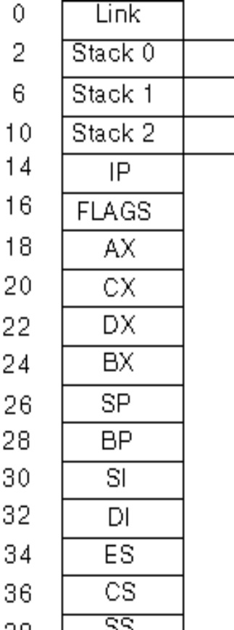
Рис. 14. Формат сегмента состояния задачи TSS.
Сегмент TSS адресуется процессором при помощи 16-битного регистра TR (Task Register), содержащего селектор дескриптора TSS, находящегося в глобальной таблице дескрипторов GDT (рис. 15).
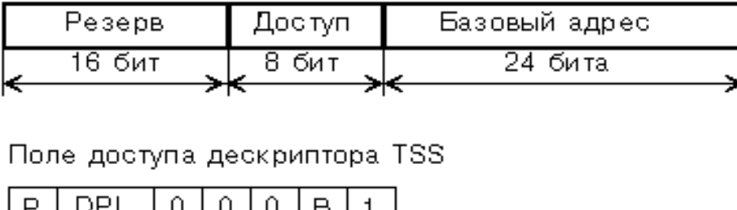
Рис. 15. Дескриптор сегмента состояния задачи TSS.
Поле доступа содержит бит B - бит занятости. Если задача активна, этот бит устанавливается процессором в 1.
Операционная система для каждой задачи создаёт свой TSS. Перед тем как переключиться на выполнение новой задачи, процессор сохраняет контекст старой задачи в её сегменте TSS.
Что же конкретно записывается в TSS при переключении задачи?
Записывается содержимое регистров общего назначения AX, BX, CX, DX, регистров SP, BP, SI, DI, сегментных регистров ES, CS, SS, DS, содержимое указателя команд IP и регистра флажков FLAGS. Кроме того, сохраняется содержимое регистра LDTR, определяющего локальное адресное пространство задачи.
Дополнительно при переключении задачи в область TSS со смещением 44 операционная система может записать любую информацию, которая относится к данной задаче. Эта область процессором не считывается и никак не модифицируется.
Поле Link представляет собой поле обратной связи и используется для организации вложенных вызовов задач. Это поле мы рассмотрим в следующем разделе.
Поля Stack 0, Stack 1, Stack 2 хранят логические адреса (селектор:смещение) отдельных для каждого кольца защиты стеков. Эти поля используются при межсегментных вызовах через вентили вызова.
Для обеспечения защиты данных процессор назначает отдельные стеки для каждого кольца защиты. Когда задача вызывает подпрограмму из другого кольца через вентиль вызова, процессор вначале загружает указатель стека SS:SP адресом нового стека, взятого из соответствующего поля TSS.
Затем в новый стек копируется содержимое регистров SS:SP задачи (т.е. адрес вершины старого стека задачи). После этого в новый стек копируются параметры, количество которых задано в вентиле вызова и адрес возврата.
Таким образом, при вызове привилегированного модуля через вентиль вызова менее привилегированная программа не может передать в стеке больше параметров, чем это определено операционной системой для данного модуля.
Включение адресов стеков в TSS позволяет разделить стеки задач и обеспечивает их автоматическое переключение при переключении задач.

